라탄공예 강의계획서

강 좌 명 | 내 손으로 만든 라탄 인테리어 소품
강 사 명 | 김수진 (러브 드 라뜨 라탄 공방)
강사프로필 | * 한국등공예연구회 소속 등공예 1급 2급 보유 강사  * Tel - 010-4158-1485  * E-mail – sujin2884@naver.com
강사 경력 | * 現 홈플러스 8개점 문화센터 강사 활동 중  * 2021~2022년 초등학교 학부모 연수, 남양주시 청소년 지원센터 등 다수 출강  ( 소수인원 ~ 30명 온라인 수업 및 대면 수업 진행)
강좌 소개 | 라탄을 처음 접하는 초보자도 쉽게 라탄을 접할 수 있도록  라탄의 기초부터 난이도가 조금 있는 기법 순차로 진행합니다.  비교적 쉽게 만들 수 있고 실생활에서도 활용도가 높은 예쁜 라탄 소품으로 구성하여  수강생님들의 만족도에도 신경 써서 구성하였습니다.  유치원/어린이집 키즈 클래스 및 부모 참여 수업도 가능한 작품이 있으니  참고해 주시기 바랍니다.(하단 이미지 참고)  청소년 방과후, 특별활동 및 학부모 연수 또는  기업 취미 클래스 , 기업 연수 프로그램도 진행 가능합니다.  하단 이미지 참고 후 원하는 작품이 없을 시 상담을 통한  원하시는 작품 안내도 가능합니다.  원하시는 예산에 맞춰 수업 가능 작품 선택 안내 드립니다.  라탄을 처음 접해보는 초보자도 아름다운 작품 만들어 가실 수 있도록  최선을 다해 지도합니다.  단체 수업 문의 환영입니다.^^
소요시간 | 작품별 2시간 30분 ~ 4시간(2시간씩 투데이 or 원데이) 소요  ( 개인적 편차가 있음)
필요  셋팅사항 | 빔프로젝트 / 물을 사용할 수 있는 강의실
개인 준비물 | 앞치마(방수 되는 앞치마면 더 좋습니다.),  작품 담아갈 가방 (장바구니 사이즈 정도)


라탄공예 수업 작품 안내

라탄 기본기 배우기
작품명 | 라탄 티코스터 | 라탄 채반 | 라탄 원형 트레이 | 라탄 패브릭 원형 트레이
작품  이미지 | 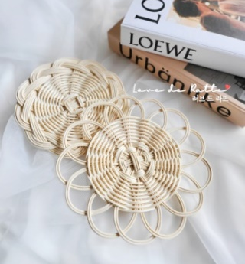 | 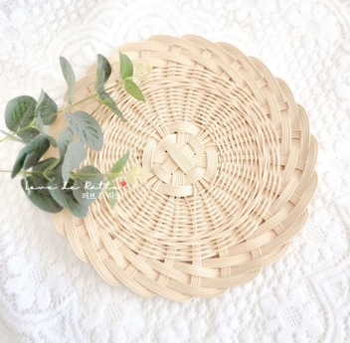 | 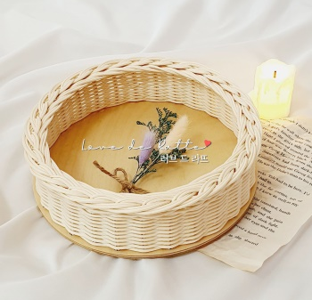 | 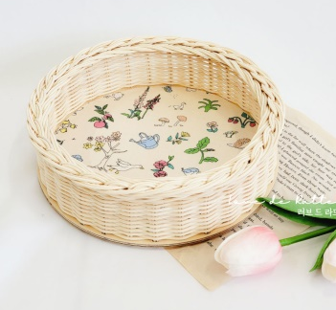
소요시간 | 2시간 | 2시간 30분(+30분) | 2시간 30분(+30분) | 2시간 30분(+30분)
포함사항 | - | - | - | -
비고 | 2set | 25cm | 20cm | 20cm

라탄 조명 & 홈카페
작품명 | 라탄 원형 티슈케이스 | 라탄 전등갓 | 라탄 스탠드 조명 | 라탄 컵홀더
작품  이미지 | 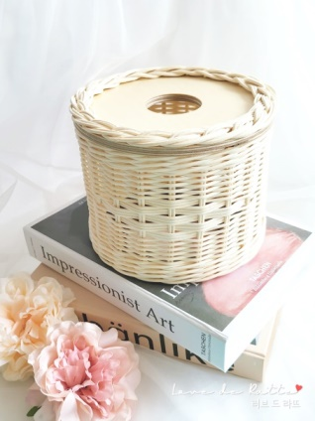 | 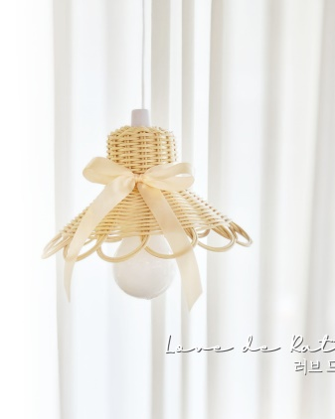 | 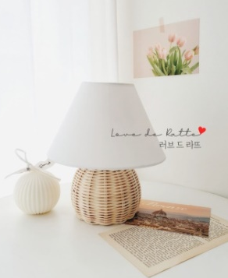 | 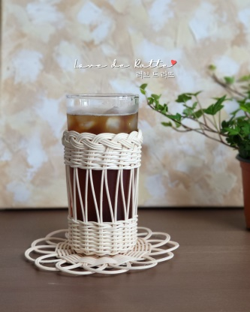
소요시간 | 2시간 30분(+30분) | 2시간 30분(+30분) | 2시간 | 2시간 30분(+30분)
포함사항 | - | 전구, 건전지 | 전구 | 유리컵
비고 | - | - | - | 티코스터 불포함

라탄 거울 & 패션
작품명 | 라탄 버킷백 | 라탄 손거울 | 라탄 아치거울 | 라탄 원형거울
작품  이미지 | 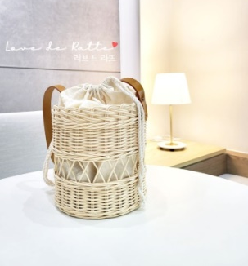 | 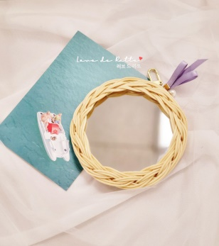 | 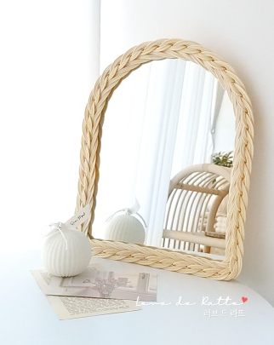 | 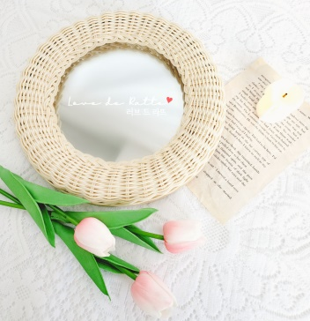
소요시간 | 4시간 | 2시간 | 3시간(+30분) | 2시간(+30분)
포함사항 | 이너백 | - | - | -
비고 | 투데이 추천 | 12cm | 27cm * 34cm (중) | 25cm

라탄 인테리어 소품
작품명 | 라탄 도어벨 | 라탄 썬캐쳐 | 라탄 디퓨저 | 라탄 아크릴 보드판
작품  이미지 | 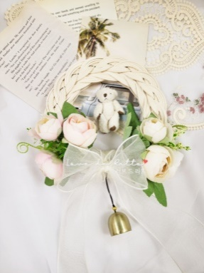 | 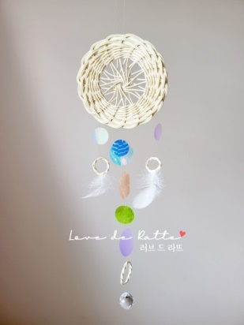 | 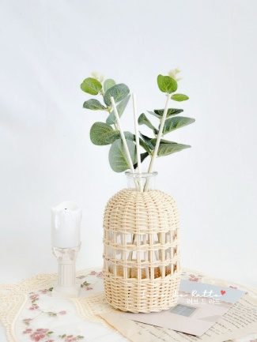 | 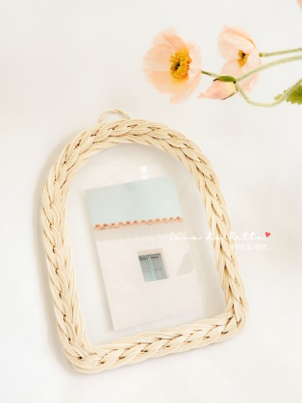
소요시간 | 2시간 30분(+30분) | 2시간(+30분) | 2시간 30분(+30분) | 2시간(+30분)
포함사항 | - | - | 디퓨저 스틱 | -
비고 | - | - | - | -

라탄 인테리어 소품
작품명 | 라탄 리스 | 라탄 시계 | 라탄 초홀더 | 라탄 복조리
작품  이미지 |  | 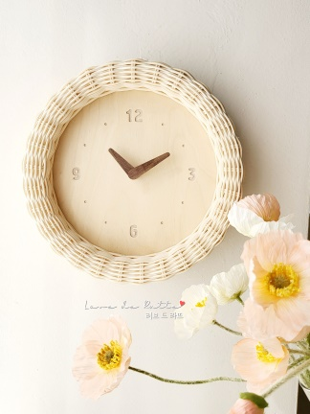 | 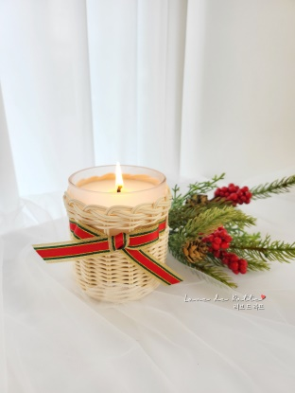 | 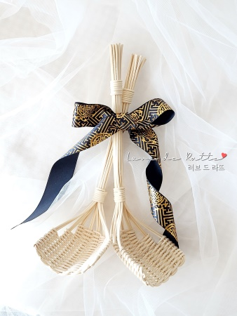
소요시간 | 2시간 30분(+30분) | 2시간 30분(+30분) | 2시간(+30분) | 2시간(+30분)
포함사항 | - | - | 아로마 향초 | -
비고 | - | 20cm | - | -

키즈 클래스
(부모와 함께 하는 수업 추천 or 8세 이상)
작품명 | 라탄 곰 트레이 | 라탄 곰 스탠딩 거울 | 라탄 연필꽂이 | 라탄 저금통
작품  이미지 | 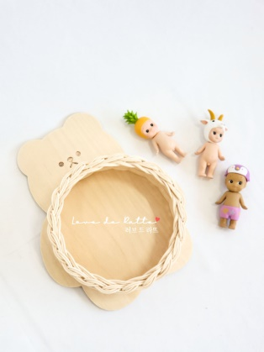 | 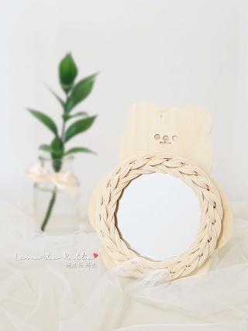 | 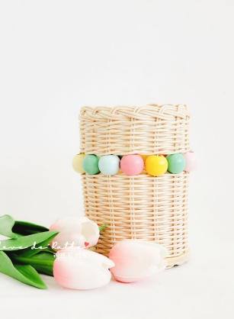 | 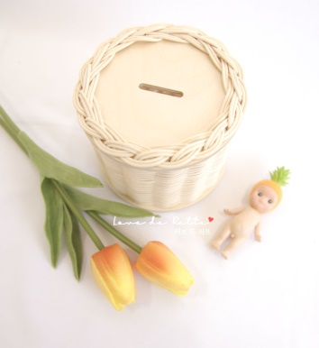
소요시간 | 2시간(+30분) | 2시간(+30분) | 2시간(+30분) | 2시간(+30분)
포함사항 | - | - | - | -
비고 | - | - | - | -

키즈 클래스
(부모와 함께 하는 수업 추천 or 8세 이상)
작품명 | 라탄 고양이 시계 | 라탄 꽃 손거울 | 곰돌이 무드등
작품  이미지 |  | 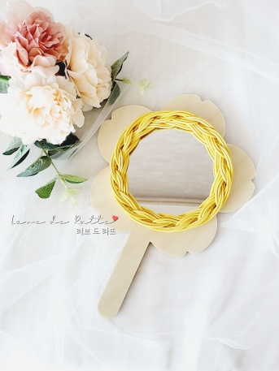 | 
소요시간 | 2시간(+30분) | 2시간(+30분) | 2시간(+30분)
포함사항 | - | - | -
비고 | - | - | -

- 상기 이미지는 수업 시 작품과 차이가 있을 수 있습니다. (색상, 디자인)
- 상기 이미지 저작권은 ‘러브 드 라뜨’ 라탄공방에 있습니다. 무단 배포 및 복사 금지 합니다.

